« Fous moi donc au placard tes instincts patriotiques. Tu ne dois qu’au hasard d’être né dans cette clinique.
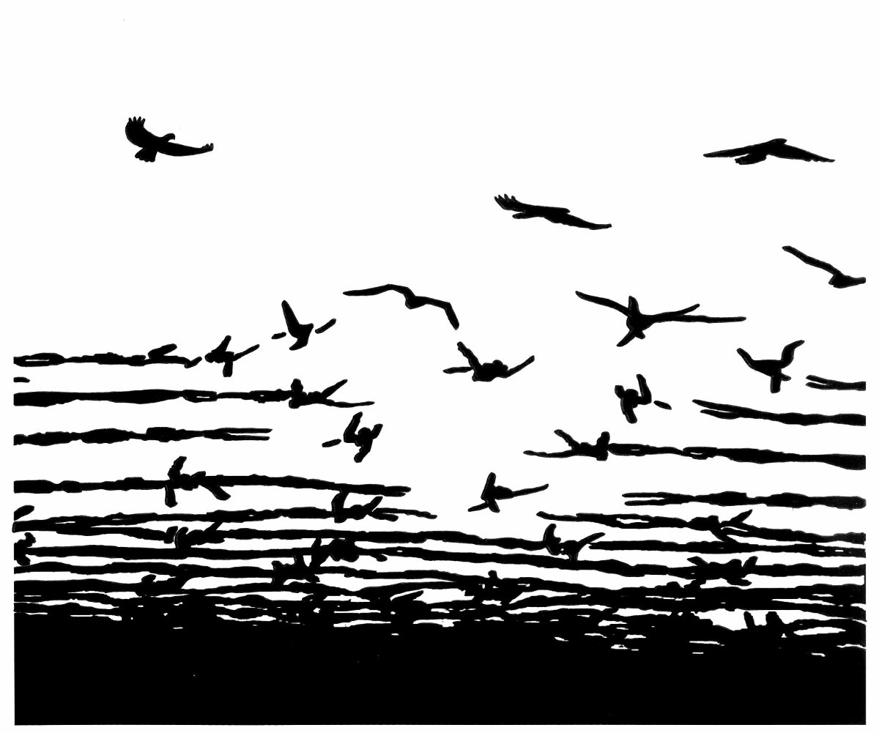
Le français moyen n’est pas un français de pur souche
On est tous venus de loin, on est tous des fils de manouche »
Babylon Circus, « France Ta mère »

Voir aussi
Réseau No Border
Groupe d’Intervention et de soutien aux Immigrés
Faut-il ouvrir les frontières ? Catherine Withol, 1999
Migrations sans frontières. Essais sur la libre circulation des personnes, Antoine Pécoud et Paul Guchtenaire, 2009, Edition Unesco
Festival « En Marche : Les Reclusiennes 2015 » à Sainte-Foy-La-Grande
Conférence « ouvrir les frontières » Olivier Clochard (09/11/15 Paris)
Nous écrire, réagir
escargots.solidaires@riseup.net
escargotssolidaires.noblogs.org

« A cheval sur les frontières, je vais d’ici je vais de là,
Ces cicatrices guerrières, je les traverse sans visage. »
MIG « Antipodes »

C’est l’histoire d’une migration. Insouciante, destructrice, massive.
On migre. Loin et exotique, si possible. On migre pour l’Unique, l’Incroyable, l’Extraordinaire. S’Ils ne sont pas au rendez-vous, on les pourchasse désespérément. Que racontera-t-on sinon ? …
Une masse, espérant ardemment l’inattendu. Ayant payé pour ça. Regardant le monde au travers du même objectif. Parsemant les bruits de déclenchement des appareils tout autour du globe. Tournant le dos à la masse, parfois, se disant qu’on n’en est pas.
Une migration d’un milliard de personnes. Une foule de migrant.e.s, couleur blanc, jaune, brun, roux … Battant les sentiers pas encore battus, transformant les villes Authentiques et Extraordinaires sur son passage, faisant pousser hôtels, offices, agences, aéroports… Et rendant joyeusement Possible et Accessible, avec ou sans visa, l’Aventure Extraordinaire.

C’est l’histoire de ma migration. Insouciante, légère, facile.
C’est une traversée de l’Europe. Une diagonale : départ de Paris, objectif Turquie. Un passeport ? Boah, une carte d’identité suffit non ? Oui, elle suffit, tant qu’elle est française. Un peu de peur au ventre, mais franchement, que peut-il m’arriver ?
C’est une migration à une vitesse intermédiaire, et aléatoire : en stop. On permet ainsi les coups de main, ces dons qui nouent certains liens entre les gens, qui rendent aux « merci » leur sincérité… qui nous font nous échapper de l’Indépendant et Individuel quotidien.
Une migration pour se dépasser, pour rire, sortir de sa si petite « bulle sociale », aller à la rencontre de, enfin tenter quoi… Essayer de provoquer l’aventure dans nos vies si cadrées et sécurisées, l’imprévu, même si on se retrouve à prévoir, souvent.
Quelques fois, les étincelles qui jaillissent provoquent quelques feux de joie, sincères et inspirants. Quelques fois, la rencontre est belle et en dehors de tout calcul. Quelques fois, la beauté coupe le souffle. Quelques fois, la solitude est lourde. Et quelques fois, on en est aussi, de cette foule, honteux-se.
Pour la première fois, les frontières sont des lignes que je ressens physiquement. Souvent à traverser à pied, puisque zones de non-stop.
Pour la première fois, les frontières frappent aussi l’esprit. Cicatrices guerrières pour lesquelles les peuples s’entretuèrent. Guerres civiles pour en tracer de nouvelles, bien délimiter nos différences. Et provoquer des migrations.

C’est l’histoire d’une autre migration. Soucieuse désespérée, médiatisée.
Provoquant sur son passage, simultanément, étrangement, une profonde empathie, et un profond rejet. Effectuant la même diagonale que moi. Mais dans le mauvais sens, ou plutôt avec la mauvaise carte d’identité, et la « mauvaise » raison de migrer.
Et cette fois les frontières deviennent des barrages hérissés de barbelés. Infranchissables.
Et cette fois, les mers deviennent des cimetières sans tombe.
Et cette fois, le stop est interdit et puni en Hongrie.
Cette fois, une journaliste frappe les migrant.e.s à la frontière hongroise.

C’est l’histoire d’une comparaison. Effroyable.
Être né.e du bon ou du mauvais côté de l’Europe. Du bon ou du mauvais côté de la frontière. Avoir le droit ou non de les traverser, toutes deux, avec insouciance. Ou plutôt, avoir le droit à l’insouciance, ou ne pas avoir le droit à la vie. Être appelé.e.s « migrant.e.s » ou « voyageurs-euses ».
On ne se rend jamais assez compte de ce qu’est la liberté de mouvement. Cette petite chose qui fait qu’on a le droit d’aller partout, ou bien de n’aller nulle part.
C’est cette inégalité que je me prends en pleine face, continuant ma route, un peu moins insouciante.
A l’ère où les biens, les marchandises, les flux d’informations et d’argent, et les humains des pays occidentaux ne connaissent plus de frontières, 2/3 de la population mondiale ne peut circuler librement, et accéder à ce droit universel.
A part ça …

- Selon l’Organisation Internationale pour les Migrations (IMI), plus de 350000 personnes migrantes ont traversé la Méditerranée de janvier à septembre 2015 et plus de 2643 sont mortes en mer après avoir tenté de rallier l’Europe.
- Seulement 1 million des 6 millions de personnes réfugiées sont considérées comme tels par l’ONU (avec le statut officiel).
- Les migrations transfrontalières sont souvent dictées par les grandes inégalités de part et d’autre de frontières, par le différentiel qui existe entre le niveau de vie de son pays d’origine et celui de son lieu de destination, par les grandes fractures économiques, démographiques et politiques du monde. Elles permettent en réalité de réduire ces fractures.
- La fermeture des frontières et la répression des personnes migrantes est un choix politique qui à déjà coûté 1,6 milliard d’euros aux contribuables du continent européen depuis 2000 selon The Migrant Files.
- Plus on renforce la politique sécuritaire des frontières, et plus on développe l’économie de passage. Plus on ferme physiquement les frontières, et plus de nouvelles brèches sont ouvertes : il est illusoire de tenter de faire la guerre contre les migrations « illégales ».
- Les personnes migrantes correspondent au total à 3,2% de la population mondiale, et le fameux « afflux massif » de « migrant.e.s » en Europe moins de 0,4% de la population européenne. Selon le politologue François Gemenne, « dans tous les cas, une ouverture globale des frontières ne conduirait pas à une explosion des arrivées en Europe ».
- Selon de nombreux-ses chercheurs-euses et sociologues, une ouverture des frontières permettrait une plus grande circulation migratoire. C’est-à-dire qu’il y aurait plus de situations d’allers-retours et donc moins d’installations définitives souvent dans des conditions précaires. Cela permettrait d’empêcher que de nombreuses personnes meurent lors des migrations orchestrées par des passeurs-euses. Cela impliquerait aussi de cesser d’enfermer les personnes migrantes « illégales ».

Le droit « à toute personnes (…) de quitter tout pays, y compris le sien » est censé être garanti par l’article 13 de la Déclaration Universelle des Droits de l’Homme de 1948. Celui-ci était mis en pratique jusqu’à 1914. De plus, la convention de Genève de 1949 autorise les personnes à franchir les frontières quand ils cherchent protection.
Selon Hein de Haas, co-directeur de l’IMI « les états ont perdu leurs moyens d’agir efficacement sur les flux de migrants mais veulent continuer à faire croire qu’ils maîtrisent les migrations »
Notamment le Mobglob (Mobilité globale et gouvernance des Migrations), groupe de chercheurs-euses en sciences sociales et politiques provenant du CNRS et de l’EHESS
On a par exemple observé après l’ouverture des frontières en Europe en 1995 « une circulation intra régionale accrue et des migrations de moins longue durée » selon François Gemenne.

